6+
Муниципальное бюджетное учреждение культуры
«Централизованная библиотечная система города Белгорода»
Модельная библиотека-филиал №18

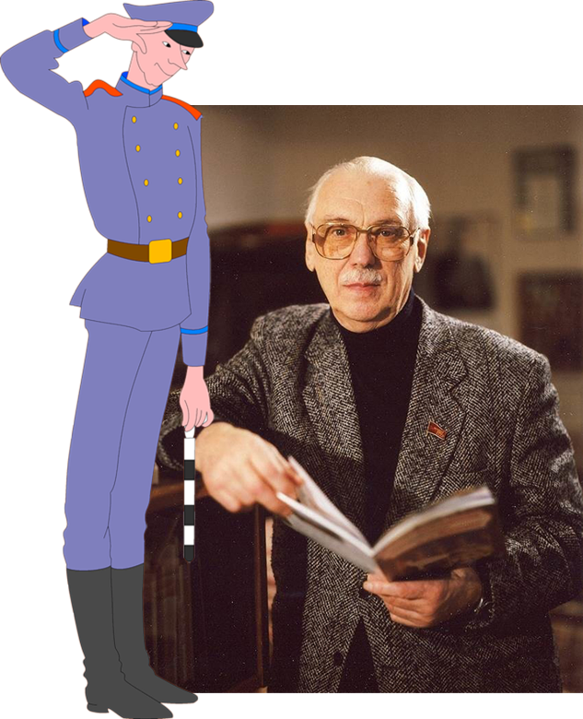

«Я читаю Михалкова»

Литературное путешествие

Белгород 2023
Сценарий к 110-летию со дня рождения С. Михалкова
«Я читаю Михалкова» – литературное путешествие
6+

Цель: познакомить детей с жизнью и творчеством Сергея Владимировича Михалкова.
Задачи:
- Формировать заинтересованность детей к творчеству писателя;
- Развивать память, мышление.

Слайд 1
Ведущий: Здравствуйте, ребята! Начнём наше мероприятие с очень простых вопросов, но которые вы, ребята, точно знаете ответы!
- Как называют людей, которые пишут повести, рассказы, романы? (Писатели)
- Кто сочиняет стихотворения? (Поэты)
- Сказки пишут? (Сказочники)
- Басни сочиняют? (Баснописцы)
- Переводят с других языков? (Переводчики)
- Театральные пьесы пишут? (Драматурги, сценаристы)
- Статьи в газеты и журналы пишут? (Журналисты)
- Может ли один человек делать всё, что мы перечислили? (Ответы детей)
- Кто ответил «Да» можете ли вы назвать фамилию этого человека?
Ведущий: Верно. Это Сергей Владимирович Михалков. И я вам расскажу о его жизни и творчестве, мы отправляемся с вами в незабываемое путешествие в Страну Детства с его стихами.
Ведущий: Сегодня исполняется 110 лет со дня рождения Сергея Владимировича Михалкова.
Ведущий: Сергей Михалков – человек-эпоха, человек-легенда, родоначальник знаменитой российской творческой династии.
Слайд 2
Ведущий: Михалков был родом из дворянской семьи. Он родился 13 марта в 1913 году и прожил долгую счастливую жизнь. Судьба отмерила ему 96 лет, ярких, красивых, творческих.
Ведущий: Маму звали Ольга Михалкова, по образованию педагог и медсестра. Отец – Владимир Михалков, выходец из старинного дворянского рода. Детство мальчика – веселое и счастливое, прошло в Подмосковье.
Ведущий: Он был поэтом, драматургом, баснописцем, общественным деятелем, председателем Союза писателей РСФСР (Российская Советская Федеративная Социалистическая республика). И все-таки в первую очередь, говоря о Сергее Михалкове, вспоминается то, что он был замечательным детским поэтом, на чьих стихах воспитывалась вся страна.
Ведущий: Сергей Владимирович Михалков является основателем праздника «Неделя детской книги», которая проходит в весенние каникулы с 25 марта по 2 апреля. В эти дни он всегда планировал встречи со школьниками. Детство – это пора взросления.
Ведущий: «Сегодня дети – завтра народ». Слова принадлежат Михалкову.
Ведущий: А ещё, конечно же, один из самых важных фактов его биографии – это создание текста к гимну сначала СССР (Союз Советских Социалистических республик), а потом России. Да, это поистине уникальный случай, Сергей Владимирович дважды стал автором гимна своей родины. И это, наверное, единственный в России поэт, чьё стихотворение знают наизусть все россияне без исключения.
Слайд 3
Ведущий: Знаменитые строки на гранитной плите Вечного огня у Кремлёвской стены: «Имя твоё неизвестно, подвиг твой бессмертен», – также принадлежат Сергею Владимировичу Михалкову.
Ведущий: Страсть к стихотворчеству была у него с детства. Его отец послал несколько стихотворений сына поэту Александру Безыменскому, который положительно отозвался о них.
Ведущий: В 1927 году семья переехала в город Пятигорск Ставропольского края. Публиковаться Михалков начал в 15 лет в журнале «На подъёме», первым было опубликовано стихотворение «Дорога».
Чёрный ветер гнёт сухой ковыль,
Плачет иволгой и днём, и ночью,
И рассказывают седую быль
Зеленеющие бугры и кочки.
Гнутся шпалы,
Опрокидываясь вдаль,
Убегая серыми столбами.
И когда мне ничего не жаль,
Кочки кажутся верблюжьими горбами.
Ведущий: После окончания школы Сергей Михалков возвратился в Москву. Стал внештатным сотрудником отдела писем газеты «Известия». Публиковался в журналах «Огонёк», «Пионер», «Прожектор», в газетах «Комсомольская правда», «Известия», «Правда».
Ведущий: К нему пришла идея написания целой поэмы для детей, которую бы с удовольствием читали малыши разного возраста. Результатом такого решения стала поэма о милиционере «Дядя Степа», одно из самых известных его произведений. Дядя Степа был героическим, честным и самоотверженным. Написал поэму Сергей Владимирович, когда ему было 22 года.
Ведущий: Во время Великой Отечественной войны Сергей Михалков вместе с другими советскими поэтами и писателями был мобилизован для работы в армейской печати. Работал на Южном фронте в красноармейской газете «Во славу Родины», затем в газете «Сталинский сокол». Поднимал дух солдат своими очерками, заметками, стихами, юмористическими рассказами.
Ведущий: Он часто бывает на передовой, видит самоотверженность советского человека, который борется за свою землю. Это вдохновило Михалкова, он садится за работу, и вскоре представляет два киносценария. Первый назывался «Бой под Соколом», второй – «Фронтовые подруги». Именно последний принес ему почетную награду – Государственную премию.
Ведущий: Стихи молодого поэта можно было услышать в театре, кино, они звучали в эфире радиостанций.
Ведущий: В 1943 году Михалков принял участие в конкурсе на создание гимна страны. Именно вариант Михалкова одобрил Иосиф Сталин. Текст немного откорректировали, внесли небольшие правки и в канун 1944 года он впервые прозвучал на всю страну.
Ведущий: В самом конце XX века Михалкову снова выпала возможность стать автором гимна страны, только теперь уже России. Все произошло так же, как и много десятилетий назад – его вариант назвали лучшим из всех представленных на конкурс, и в 2000 году стихи Сергея Михалкова, положенные на музыку, зазвучали под бой новогодних курантов.
Ведущий: Став виртуозом по части детской поэзии, Сергей Михалков обратился к басенному творчеству. Идею начать писать басни подал поэту писатель Алексей Толстой. Совет упал на благодатную почву, вскоре была написана первая басня, и дело пошло. Спустя некоторое время абитуриенты театральных вузов наравне с традиционными баснями Крылова стали читать на вступительных экзаменах и басни Михалкова. За всю творческую биографию он стал автором 250 стихотворных басен.
Ведущий: По сценариям Сергея Михалкова снимались фильмы. Причём не только детские – сочинял он сюжеты и для взрослых картин. С энтузиазмом автор писал сценарии к мультипликационным фильмам. Мультфильмов сделано множество по стихам и сценариям Сергея Михалкова.
Ведущий: Именно он стал автором сценариев к мультфильмам «Охотничье ружье», «Здесь не кусаются», «Как старик корову продавал», «В Африке Жарко», «Зайка-зазнайка», в том числе и о прославленном Дяде Степе. В этом произведении Сергей Михалков просто, весело и увлекательно рассказывает о мужестве и благородстве человека.
Ведущий: Все ли вы знаете о жизни главного героя и его истории? «Дядя Степа», «Дядя Стёпа – милиционер», «Дядя Стёпа и Егор», «Дядя Стёпа –ветеран». Поэма «Дядя Стёпа» впервые опубликована в журнале «Пионер» в 1935 году, в 1936 году включена в первый сборник стихов поэта. В этом году «Дяде Стёпе» исполнилось 88 лет.
Ведущий: Кто ещё не успел прочитать, ждём вас в библиотеке. А сейчас предлагаю посмотреть мультфильмы «Дядя Степа» 1938 года, который смотрели ещё ваши прабабушки и прадедушки.
Просмотр мультфильма «Дядя Стёпа»,
Ведущий: Сейчас вашему вниманию я предлагаю викторину по данному произведению.
- Назовите точный адрес, где жил дядя Стёпа. (Дом 8, дробь 1, у заставы Ильича в Москве)
- Полное имя, фамилия дяди Стёпы? (Степан Степанов)
- Какое прозвище имел дядя Стёпа? (Каланча)
- Какого размера сапоги он носил? (45)
- Куда клал ноги дядя Стёпа, когда ложился спать? (На табурет)
- Почему его пропускали бесплатно на стадион? (Думали, что чемпион)
- Что снимал с телеграфных столбов он для ребят? (Бумажного змея)
- Какие действия с утра ежедневно дядя Стёпа выполнял? (Открывал настежь окна, душ холодный принимал, чистил зубы)
- Что просил дядя Стёпа, когда пришёл на карнавал? (Маску)
- Назовите имя и фамилию тонущего мальчика, которого спас дядя Стёпа? (Вася Бородин)
- Как помог дядя Стёпа машинисту поезда? (Остановил движение поезда, подняв руку, потому что семафор не работал, а путь размыт дождём)
- Как стали его называть дети после этого случая? (Дядя Стёпа – Семафор)
- Каких птиц спас дядя Стёпа во время пожара? (18 голубей и воробья)
- Где служил дядя Стёпа в армии? (На флоте)
- Защищая какой город, дядя Стёпа был ранен? (Ленинград)
- Как стали звать ребята дядю Стёпу после его службы в армии? (Дядя Стёпа – Маяк)
Ведущий: А самому первому мультику, созданному при участии поэта, в этом году исполняется 87 лет. Это мультфильм «В Африке жарко» 1936 года, рассказывающий о том, как зверюшкам в далекой Африке очень хотелось мороженого, и о том, как исполнилась их мечта.
Ведущий: Помимо этого, он переводил с чешского языка на русский оперы. Не забывал литератор и о взрослом читателе. Для них он создал пьесы.
Просмотр мультфильмов
«В Африке жарко»
А что у вас?»
«Как старик корову продавал»
Ведущий: Наверное, чтобы творить для детей, творить так, чтобы они воспринимали тебя как своего и строчки твоих стихов были им абсолютно близки и понятны, в душе нужно самому всегда оставаться немного ребенком.
Чтение стихотворений, басен.
«Заяц на приёме»
«Письмо ко всем детям по одному очень важному делу»
«Финтифлюшкин»
«Хорошие товарищи»
Ведущий: Любимому поэту детворы многих стран мира Михалкову был вручен орден Улыбки и после вручения ордена у него рождаются такие строки:
Нет, вы не сделали ошибки,
Что присудили Орден мне.
Я буду с Орденом Улыбки,
Трудиться для детей вдвойне.
Слад 4
Ведущий: Но никто, пожалуй, не скажет лучше о своем близком человеке, чем его родной сын. В 2003 году Никита Михалков снял о Сергее Владимировиче документальный фильм «Отец». Это рассказ об истории рода Михалковых и о большом жизненном пути Сергея Михалкова.
Ведущий: К одному из юбилеев поэта была выпущена почтовая марка России. Именем Михалкова названа одна из малых планет Солнечной Системы. Произведения Михалкова переведены на многие европейские и азиатские языки. Совокупный тираж его книг только на русском языке к началу XXI века составлял около 300 миллионов экземпляров.
Ведущий: Дорогие друзья! Вот и подошло время прощаться. На этом наша встреча не заканчивается. Вы и дальше продолжите знакомиться с творчеством поэта на школьных уроках и самостоятельно. А завершить нашу встречу хочу словами Сергея Владимировича Михалкова:
Я к вам обращаюсь, товарищи, дети:
Полезнее книги нет вещи на свете!
Пусть книги друзьями заходят в дома,
Читайте всю жизнь, набирайтесь ума!

